H. AYUNTAMIENTO DEL MUNICIPIO DE CHIHUAHUA
P R E S E N T E.-
Las y los Regidores del H. Ayuntamiento integrantes de las Comisiones Unidas de Desarrollo Urbano y Gobernación, en atención al oficio No. SRIA/AT/066/2023 de fecha 13 de febrero de 2022, que envía la Secretaría del Ayuntamiento, por instrucciones del Presidente Municipal, Lic. Marco Antonio Bonilla Mendoza, con fundamento en lo previsto por los artículos 63 del Código Municipal para el Estado de Chihuahua y 18, fracción V, del Reglamento Interior del H. Ayuntamiento del Municipio de Chihuahua, remite copia simple de la iniciativa del nuevo Reglamento de la Política Pública de Ciudad Cercana que presentó la Regidora Joceline Vega Vargas, a efecto de que su análisis, discusión y posterior emisión del dictamen correspondiente; y en atención a los argumentos y fundamentos legales expuestos en la misma, esta Comisión:
Con fundamento en lo dispuesto en el artículo 115 de la Constitución Política de los Estados Unidos Mexicanos; 125 numeral 18 y 126 fracción I y 141 de la Constitución Política del Estado de Chihuahua; artículo 8, 11 fracción XVIII y 28 fracciones I y II, 29, 31 fracciones I y VI, 33 fracción VII y 45 del Código Municipal para el Estado de Chihuahua, y los artículos 8, 11 fracción II, 15, 18 fracciones I y V, 21, 81, 88 fracciones I y XX, 107 fracción VIII, 116, 117, 118, 123, 125 y 126 del Reglamento Interior del H. Ayuntamiento del Municipio de Chihuahua, y una vez que se ha concluido con el análisis y discusión de la iniciativa presentada, se somete a consideración de este Órgano Colegiado el presente Dictamen, el que se emite en base a los siguientes antecedentes y consideraciones:
DICTAMEN
ÚNICO.- Se aprueba por unanimidad de votos de las y los regidores presentes, la iniciativa del nuevo Reglamento de la Política Pública de Ciudad Cercana.
Por lo que en atención a lo anterior, se somete a consideración de este H. Ayuntamiento el siguiente punto de:

SEGUNDO.- Con fundamento en lo dispuesto por los artículos 141 de la Constitución Política del Estado de Chihuahua, el 28, fracción I, y 33, fracción VII, del Código Municipal para el Estado de Chihuahua, así como el 21, fracción VII, del Reglamento Interior del Honorable Ayuntamiento del Municipio de Chihuahua, se aprueba expedir el Reglamento de la Política Pública de Ciudad Cercana, a fin de establecer los instrumentos normativos urbanos y las características de dicha política, así como la forma de administrarla y las definiciones que aplican a los polígonos o zonas que la componen para quedar redactado en los siguientes términos:
“REGLAMENTO DE LA POLÍTICA PÚBLICA DE CIUDAD CERCANA”

CAPÍTULO PRIMERO

DISPOSICIONES GENERALES

Artículo 1. El presente instrumento tiene como objeto reglamentar la normatividad urbana y las características de la Política Pública de Ciudad Cercana, la forma de administrarla, así como las definiciones que aplican a los polígonos o zonas que la componen.

Artículo 2. Las disposiciones de este Reglamento y todos los actos de autoridad relacionados son de orden público y de observancia general en el Polígono de Ciudad Cercana y, en su caso, en las áreas o zonas que se conformen dentro del Municipio.

Artículo 3. Para efectos del presente Reglamento, se entenderá por:

- Política Pública de Ciudad Cercana: Es la política pública que establece una serie de condicionantes y normas aplicables a la demarcación territorial propuesta por el IMPLAN y aprobadas por el H. Ayuntamiento, referente a los estímulos fiscales y a las normas urbanas destinadas a promover una mayor edificabilidad y aprovechamiento del suelo y de los inmuebles localizados en las Primeras Manzanas o Primeros Predios dentro del Polígono de Ciudad Cercana, dado que cuentan con equipamiento, infraestructura, servicios públicos y privados y fuentes de empleo, que los hacen susceptibles a un mayor acceso, cercanía y conectividad entre las personas y sus actividades cotidianas.

- Coeficiente de Ocupación del Suelo (COS): Es el factor establecido en los instrumentos de planeación, por el cual debe multiplicarse el área total del predio, para determinar la superficie máxima de desplante a nivel de terreno natural que debe ocupar una construcción.

- Coeficiente de Utilización del Suelo (CUS): Es el factor establecido en los instrumentos de planeación, por el cual debe multiplicarse el área total del predio para determinar la superficie máxima de construcción que se puede alojar en un predio, incluyendo en esta superficie, las áreas habitables o útiles.

- Corredores Urbanos Consolidados: Son las vialidades localizadas dentro del Polígono de Ciudad Cercana, que el Plan de Desarrollo Urbano del Centro de Población Chihuahua define como vialidades de Primer Orden, Primarias y Secundarias;

- Dirección. La Dirección de Desarrollo Urbano y Ecología del Municipio de Chihuahua.

- H. Ayuntamiento. El Honorable Ayuntamiento del Municipio de Chihuahua, Chihuahua.

- IMPLAN: Instituto de Planeación Integral del Municipio de Chihuahua.

- Municipio. El Municipio de Chihuahua, Chihuahua.

- PDU: Plan de Desarrollo Urbano del Centro de Población Chihuahua.

- Polígono de Ciudad Cercana: Es la demarcación territorial aprobada por el H. Ayuntamiento, para el desarrollo o aprovechamiento prioritario o estratégico de inmuebles y suelo; se establecerá tanto su demarcación territorial como la ubicación de las Primeras Manzanas y Primeros Predios en donde se aplicará la Política Pública de Ciudad Cercana.

- Polígonos de Desarrollo y Construcción Prioritarios. Son las zonas o áreas, dictaminados como factibles por el IMPLAN, cuyo propósito es aprovechar y potenciar su uso y aprovechamiento para la consolidación de la ciudad bajo los criterios de la Política Pública de Ciudad Cercana.

- Primeras Manzanas o primeros predios: Son aquellas que se localizan en las vialidades de Primer Orden, Primarias y Secundarias que conforman el espacio urbano, edificado o destinado a la edificación, delimitado por calles, que se encuentra dentro del Polígono de Ciudad Cercana y que, al menos, por uno de sus lados, colinda con un Corredor Urbano Consolidado.

- Reglamento de Construcciones. Reglamento de Construcciones y Normas Técnicas del Municipio de Chihuahua.

- SIGMUN: Sistema de Información Geográfica Municipal.

- Tesorería. La Tesorería del Municipio de Chihuahua.

- Zonas. Son las delimitaciones geográficas dentro del Polígono de Ciudad Cercana cuyo propósito es diferenciar los incentivos fiscales o condicionantes urbanas aplicables, en su caso.

Artículo 4. Ciudad Cercana es propuesta por el IMPLAN, tanto en su conceptualización, instrumentos normativos, composición y delimitación territorial y zonas, por lo cual del mismo modo podrá proponer las modificaciones que considere necesarias que serán gestionadas por la Comisión de Desarrollo Urbano para su autorización o actualización ante el H. Ayuntamiento.

CAPÍTULO SEGUNDO
DE LA DELIMITACIÓN TERRITORIAL PARA LA APLICACIÓN
DE LA POLÍTICA PÚBLICA DE CIUDAD CERCANA

Artículo 5. El Polígono de Ciudad Cercana, así como sus actualizaciones y modificaciones, deberán ser aprobadas por el H. Ayuntamiento y publicarse en la Gaceta Municipal para entrar en vigor. Posterior a su entrada en vigor, el Municipio deberá promoverlo a través de sus redes sociales y páginas web institucionales del mismo y del IMPLAN, así como en el SIGMUN.

Artículo 6. El Polígono del Centro Urbano y del Centro Histórico a que se refiere el Plan Parcial del Centro Urbano y la llamada Zona Centro, en el área delimitada por el Programa Maestro del Centro Urbano de la Ciudad de Chihuahua, forman parte del Polígono de Ciudad Cercana, y serán sujetos a dichos estímulos, asimismo, podrán ser sujetos de condicionantes, normatividad y estímulos diferenciados y/o adicionales.

Artículo 7. Las condicionantes normativas del presente Capítulo y todo lo relacionado con Ciudad Cercana serán aplicables exclusivamente a las superficies conformadas por las Primeras Manzanas o Primeros Predios contenidas dentro del Polígono que las delimita.

Artículo 8. Cuando exista un polígono localizado en el Polígono de Ciudad Cercana o fuera de éste, que cumpla con los criterios a que se refiere el Artículo siguiente de este Reglamento, podrá ser sujeto de la aplicación de las condicionantes de esta Política a efecto de incentivar una mayor edificabilidad. Para que pueda darse esta condición, el IMPLAN dictaminará la factibilidad de la transferencia de los beneficios de esta Política Pública a polígonos fuera o dentro del Polígono de Ciudad Cercana. En caso de ser viables aquellos predios que se localicen fuera, éstos serán determinados y regulados como Polígonos de Desarrollo y Construcción Prioritarios para que en ellos se apliquen los criterios de la Política Pública de Ciudad Cercana. La solicitud de dictaminar la factibilidad de un polígono fuera o dentro del Polígono de Ciudad Cercana podrá hacerla un particular a través de la Dirección y, asimismo, podrá ser propuesta por el IMPLAN.

Artículo 9. Los criterios para determinar la factibilidad de aplicar la Política de Ciudad Cercana fuera de esta demarcación o en polígonos adicionales dentro del Polígono de Ciudad Cercana, en su caso, serán:

La edificación deberá ser un conjunto urbano o un proyecto de usos mixtos.

La edificación deberá localizarse en:

La Primera Manzana o Primer Predio de una vialidad de Primer Orden, Primaria o Secundaria dentro del Polígono de Ciudad Cercana, o

Dentro del Centro Urbano o alguno de los Subcentros determinados en el PDU, o
Fuera del Polígono de Ciudad Cercana a una distancia máxima de 800 m de alguno de los Subcentros o el Centro Urbano, en su caso.

Los proyectos deberán contribuir a la consolidación inmediata del contexto en el que se planté su edificación debido a su oferta de equipamiento, infraestructura y servicios.

Los proyectos deberán contar con factibilidad de la infraestructura hidrosanitaria y eléctrica.

CAPÍTULO TERCERO
DE LOS ESTÍMULOS FISCALES EN CIUDAD CERCANA

Artículo 10. El área geográfica del Polígono de Ciudad Cercana y sus zonas, en su caso, también podrán ser sujetos de estímulos fiscales que el H. Ayuntamiento determine en la Ley de Ingresos del Municipio de Chihuahua y sus modificaciones, en la que se determinará el procedimiento para que el solicitante pueda obtenerlos.

Artículo 11. Tanto la Dirección como la Tesorería, estarán obligadas a reportar en el SIGMUN, la información correspondiente a los inmuebles y proyectos que hayan sido sujetos de estímulos, según el ámbito de sus competencias, con el objetivo de mantener actualizado el monitoreo y la evaluación de la Política Pública de Ciudad Cercana. Estos reportes deberán hacerse una vez al mes; si el Municipio llegare a contar con mecanismos digitales que registran dichos movimientos de manera inmediata, podrá suprimirse el reporte mensual con cargo a las dependencias referidas.

CAPÍTULO CUARTO
DE LOS USOS DE SUELO

Artículo 12. Las edificaciones remodeladas o nuevas que se construyan en el Polígono de Ciudad Cercana estarán acorde con los usos de suelo y compatibilidades establecidas en el PDU.

CAPÍTULO QUINTO
DE LA EDIFICABILIDAD EN CIUDAD CERCANA

Artículo 13. La intensidad de la edificabilidad, es decir, la altura, el COS y el CUS en los predios y edificaciones en el Polígono de Ciudad Cercana, se autorizarán por la Dirección, previa dictaminación del IMPLAN, según el proyecto correspondiente de acuerdo con el análisis urbano que justifique dicha intensidad, siendo al menos estos de factibilidad de infraestructura hidrosanitaria y eléctrica, análisis estructural del entorno, el impacto al entorno urbano inmediato y el análisis del impacto vial, según aplique.

Artículo 14. Cuando la altura máxima propuesta de las edificaciones rebase lo establecido en el Reglamento de Construcciones, se deberá presentar el análisis de asoleamiento correspondiente aprobado por la Dirección, previa dictaminación del IMPLAN.

Artículo 15. Todas las edificaciones en el Polígono de Ciudad Cercana se sujetarán a lo establecido en el Reglamento de Construcciones, con excepción de lo que señala el Artículo Sesenta y Cuatro del mismo, relativo a los cajones de estacionamiento.

Artículo 16. El aumento en la edificabilidad promovida en Ciudad Cercana no exime del cumplimiento de otras leyes, reglamentos y normas estructurales, de protección civil, ambientales, auditivas, de construcción y técnicas, y de conservación de patrimonio, entre otras, tendientes a garantizar la seguridad y el funcionamiento de las edificaciones.

CAPÍTULO SEXTO
DE LOS CAJONES DE ESTACIONAMIENTO

Artículo 17. El número de cajones mínimo será el 50 por ciento de lo establecido en el Reglamento de Construcciones, respetando lo dispuesto en dicho instrumento en materia de cajones para personas con discapacidad.

Artículo 18. Cuando la edificación incluya viviendas de hasta 60 m² no se exigirán los cajones de estacionamiento para dichas viviendas; el resto de las viviendas en la edificación se sujetarán a lo dispuesto por el Artículo anterior.

Artículo 19. Las medidas mínimas de los cajones de estacionamiento serán 5.00 m x 2.40 m y las medidas máximas serán de 5.50 m x 2.70 m. Se permitirá que hasta el sesenta por ciento de cajones de estacionamiento cuente con medidas mínimas de 4.20 m x 2.20 m y máximas de 4.50 m x 2.50 m. Estas medidas no incluyen las áreas de circulación necesarias.

Artículo 20. El ancho mínimo de las circulaciones en estacionamientos para automóviles se sujetará a los siguiente:

Ángulo del Cajón | Vehículos Motorizados Grandes  (ancho en metros) | Vehículos Motorizados Chicos  (ancho en metros)
30° | 3.00 | 2.70
45° | 3.30 | 3.00
60° | 5.00 | 4.00
90° | 6.00 | 5.00
90° | 6.50 (en los dos sentidos) | 5.50 (en los dos sentidos)

Tabla No. 1. Dimensiones de cajón de estacionamiento de acuerdo con el tamaño del vehículo.

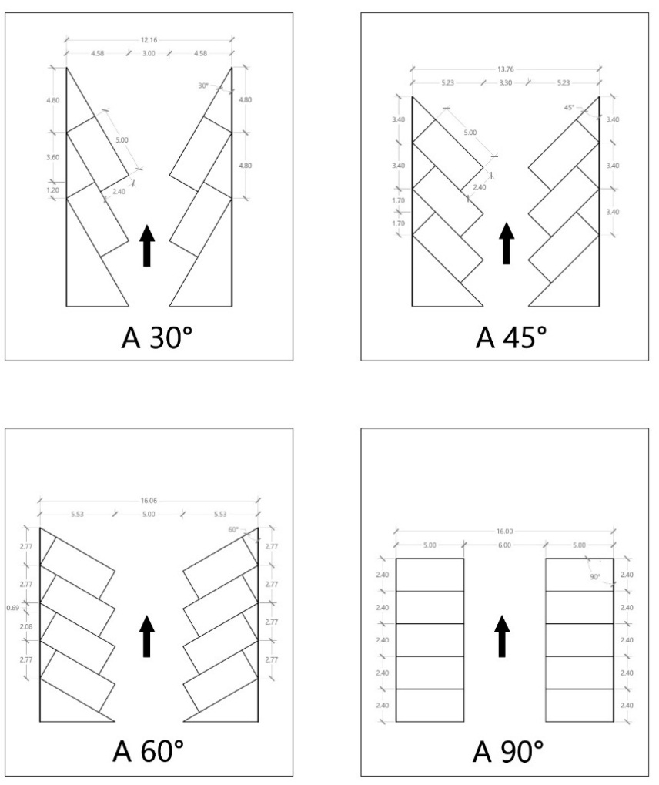

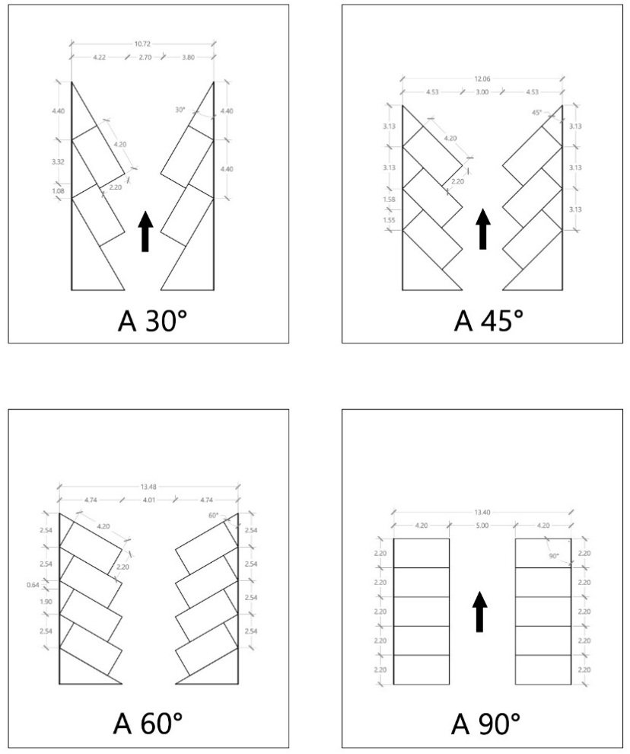

Figura No. 1. Dimensiones de cajón de estacionamiento para vehículos motorizados grandes según su ángulo.

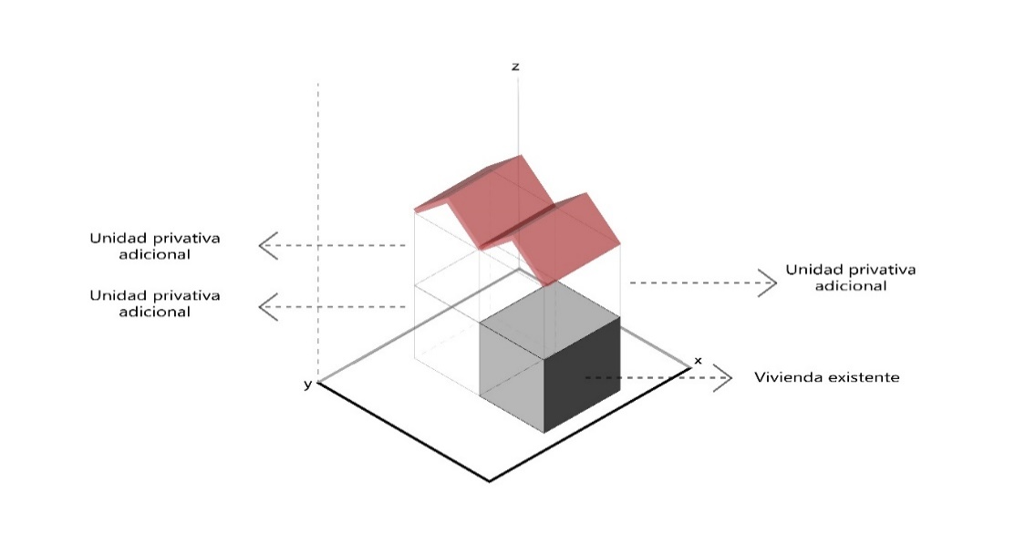

Figura No. 2. Dimensiones de cajón de estacionamiento para vehículos motorizados chicos según su ángulo.

CAPÍTULO SÉPTIMO
DE LAS VIVIENDAS UNIFAMILIARES

Artículo 21. En los predios que actualmente cuenten con una vivienda unifamiliar y con usos de suelo habitacionales podrán construirse viviendas adicionales (Unidades Privativas Adicionales) ya sean dúplex, tríplex y hasta cuádruplex, tanto en la superficie sin construir del predio como sobre la vivienda existente o una combinación de ambos criterios, sin que se requiera la realización de una modificación al PDU para aumentar el potencial urbano y respetando lo referente a la seguridad estructural de las estructuras colindantes.

Figura No. 3. Disposición física de las Unidades Privativas Adicionales en un predio con vivienda unifamiliar existente.
Artículo 22. Cuando se pretenda realizar la edificación en un predio donde al menos un setenta por ciento de su superficie hubiese sido ocupado de manera permanente por una edificación de treinta y dos años o más de antigüedad, o cuando la superficie del predio en el cual se va a realizar sea menor a dos mil metros cuadrados, sin que esta superficie sea resultante de una acción previa de subdivisión, no deberá darse cesión gratuita.

Artículo 23. Las viviendas adicionales deberán tener una dimensión mínima de 45 m² y deberán contar con accesos independientes.

Artículo 24. El requerimiento de los cajones mínimos de estacionamiento se sujetará a lo establecido en el Capítulo Sexto del presente Reglamento únicamente para las Unidades Privativas Adicionales o Viviendas Adicionales.

CAPÍTULO OCTAVO
DEL PATRIMONIO CONSTRUIDO EN EL POLÍGONO
DE CIUDAD CERCANA

Artículo 25. Las edificaciones consideradas como patrimonio cultural e histórico estarán sujetas a la normatividad en la materia.

CAPÍTULO NOVENO
SANCIONES Y MEDIOS DE IMPUGNACIÓN

Artículo 26. La Dirección podrá revocar toda autorización, licencia o permiso que se haya emitido en consideración a las disposiciones de este Reglamento, cuando:

- Se haya emitido con base en informes o documentos falsos o erróneos o emitidos con dolo o error.

- Se hayan expedido en contravención al texto expreso de alguna disposición de este Reglamento.

- Se haya expedido por autoridad no competente y/o esté viciada de origen, y

- No se dé cumplimiento a lo dispuesto en la licencia respectiva.

Artículo 27. Los actos y resoluciones emitidos por las autoridades municipales, con base en este Reglamento, serán recurribles mediante los medios de impugnación que contempla el Código Municipal para el Estado de Chihuahua y demás legislación aplicable.

TRANSITORIOS

Artículo Primero. El Reglamento, así como sus Anexos, entrarán en vigor al día siguiente de su publicación en la Gaceta Municipal.

Artículo Segundo. Una vez aprobado el presente Dictamen por el Ayuntamiento, gírese atento oficio a la Secretaría del H. Ayuntamiento del Municipio de Chihuahua, para su publicación en la Gaceta Municipal, así como en las páginas web institucionales del Municipio para los efectos legales conducentes.
Dado en el Salón de Usos Múltiples de la Sección Municipal de El Sauz del Municipio de Chihuahua, a los 22 días del mes de febrero del año 2023.

ATENTAMENTE

LAS Y LOS INTEGRANTES DE LAS COMISIONES UNIDAS DE DESARROLLO URBANO Y GOBERNACIÓN DEL
H. AYUNTAMIENTO DEL MUNICIPIO DE CHIHUAHUA

REGIDORA JOCELINE VEGA VARGAS
PRESIDENTA

REGIDOR JOSÉ ALFREDO NAVARRETE PAZ
SECRETARIO

REGIDORA NADIA HANOI AGUILAR GIL
VOCAL

REGIDOR ISSAC DÍAZ GURROLA
VOCAL

REGIDORA EVA AMÉRICA MAYAGOITIA PADILLA
VOCAL

REGIDOR JUAN PABLO CAMPOS LÓPEZ
VOCAL

Las firmas que aparecen en la presente foja corresponden al Dictamen, mediante el cual se se aprueba expedir el Reglamento de la Política Pública de Ciudad Cercana.

ÍNDICE | NO. ARTÍCULOS
CAPÍTULO PRIMERO  DISPOSICIONES GENERALES | 1 al 4
CAPÍTULO SEGUNDO  DE LA DELIMITACIÓN TERRITORIAL PARA LA APLICACIÓN DE LA POLÍTICA PÚBLICA DE CIUDAD CERCANA | 5 al 9
CAPÍTULO TERCERO  DE LOS ESTÍMULOS FISCALES EN CIUDAD CERCANA | 10 al 11
CAPÍTULO CUARTO  DE LOS USOS DE SUELO | 12
CAPÍTULO QUINTO  DE LA EDIFICABILIDAD EN CIUDAD CERCANA | 13 al 16
CAPÍTULO SEXTO  DE LOS CAJONES DE ESTACIONAMIENTO | 17 al 20
CAPÍTULO SÉPTIMO  DE LAS VIVIENDAS UNIFAMILIARES | 21 al 24
CAPÍTULO OCTAVO  DEL PATRIMONIO CONSTRUIDO EN EL POLÍGONO DE CIUDAD CERCANA | 25
CAPÍTULO NOVENO  SANCIONES Y MEDIOS DE IMPUGNACIÓN | 26 al 27
TRANSITORIOS | Del primero al segundo

